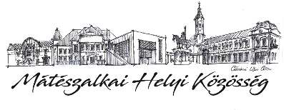
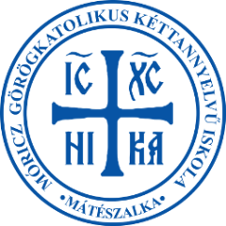
MEGHÍVÓ
MÓRICZ-HÉT – „HŰSÉG – HETE” LELKI NAPI Gála– koncertre

TOP-7.1.1.-16-H-ESZA-2019-01008

A mátészalkai Móricz Zsigmond Görögkatolikus Óvoda és Kéttannyelvű Általános Iskola nevelőtestülete szeretettel meghív minden kedves érdeklődőt a SZENT EFRÉM FÉRFIKAR GÁLA koncertjére.

Helye: 15.00-tól Móricz Zsigmond Görögkatolikus Óvoda és Kéttannyelvű Általános Iskola Mátészalka Móricz Zs. u. 96-98.
17.00-tól Belvárosi Görögkatolikus Templom Mátészalka Kisfaludy köz 4.

Ideje: 2022. 05. 17. (kedd) 15.00 és 17.00

PROGRAM:

15.00 SZENT EFRÉM FÉRFIKAR ifjúsági interaktív koncertje
17.00 SZENT EFRÉM FÉRFIKAR nyílt koncert a szülőknek a görögkatolikus templomban
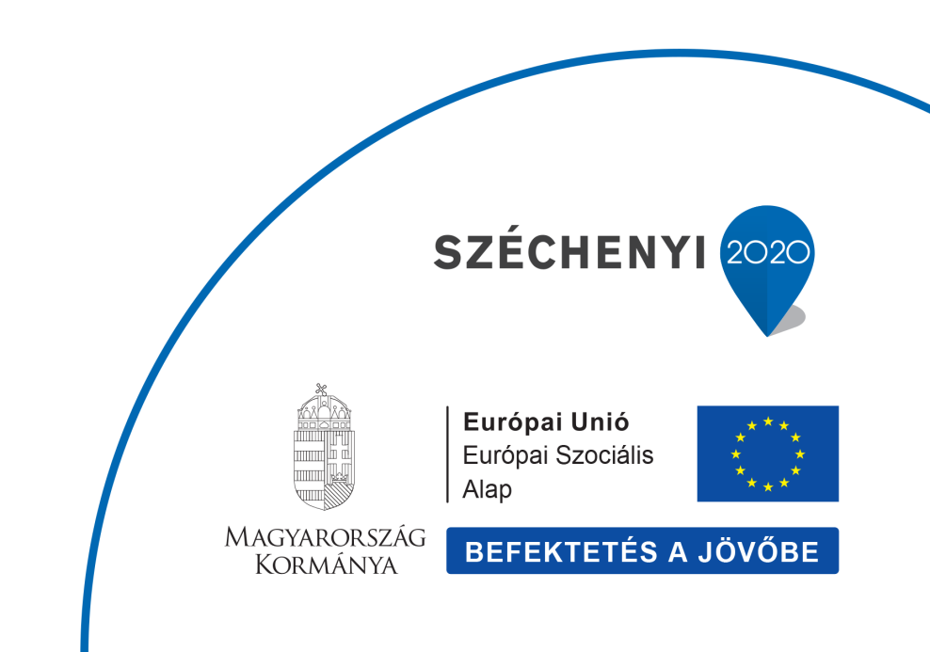
Mindenki megtisztelő jelenlétére feltétlenül számítunk!

